主题党日活动

本次“心系桑榆传党情，爱老敬老暖重阳”主题党日活动于10月29日下午在敬老院圆满举行。
同志们与老人们促膝谈心，老人们带我们一起重温时代的变迁。大家纷纷行动起来，党员们重点清扫了室外公共区域，而欧亚学校的学生们则细致地打扫了室内卫生。在共同劳动与互动交流中，党员与学生携手将关爱与温暖送到老人身边，现场气氛温馨融洽。
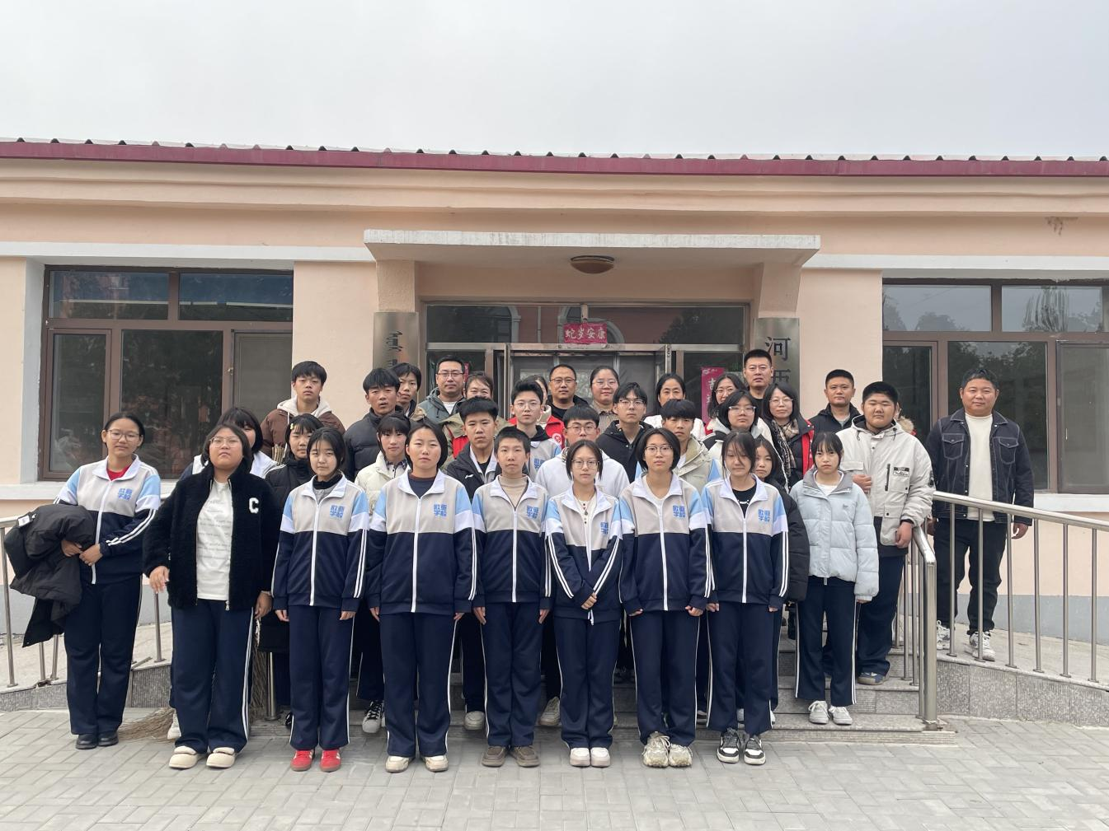
此次活动不仅弘扬了尊老敬老的传统美德，更以实践行动传递了党组织的关怀，有效提升了党组织的凝聚力，激励全体党员以更强烈的服务意识践行使命担当。

